У
Р
Б
А
Н
И
С
Т
И
К
А
РАЗВИТИЕ ГОРОДОВ
МЕЖДУНАРОДНАЯ КОНФЕРЕНЦИЯ В ГОРОДЕ ТЮМЕНЬ



19 ноября 2015 год


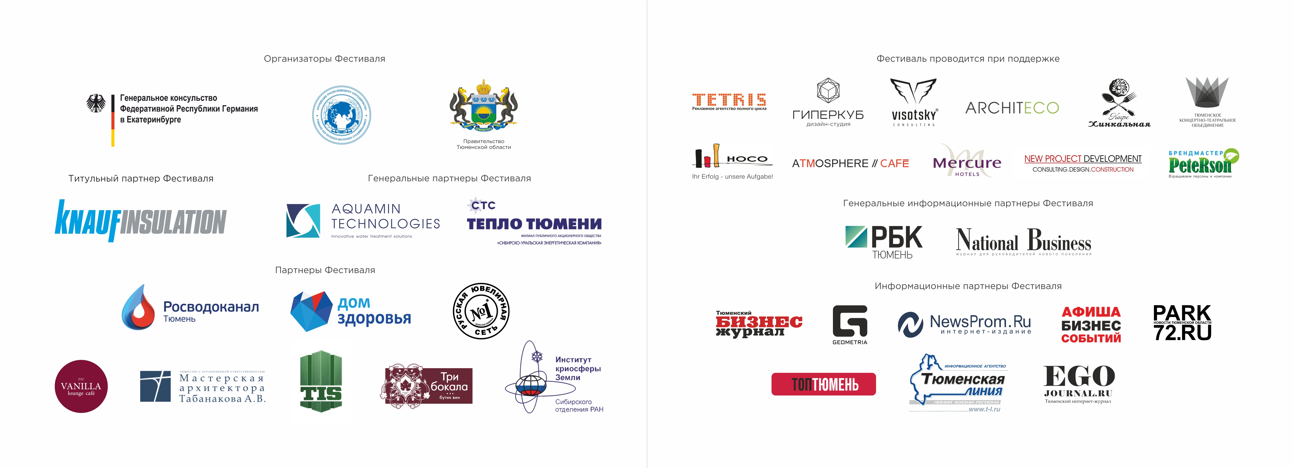



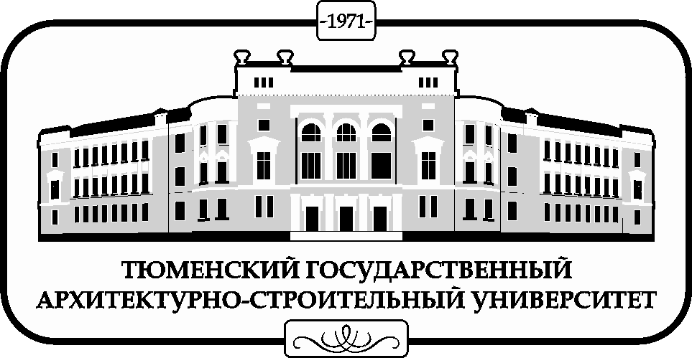


ПРОГРАММА КОНФЕРЕНЦИИ:
Модераторы: Светлана Утешева, ГК «ТИС», Андрей Табанаков, ТО САР

09.30 | Регистрация участников конференции
10.00 | Приветственное слово руководителя Главного управления строительства Тюменской области (ГУС ТО) Сергея Шустова (либо вице-губернатор Е.Заболотный, либо А.Басов)
10.05. | Приветственное слово мэра Тюмени Александра Моора
10.10. | Приветственное слово ректора ТюмГАСУ Александра Набокова
10.15 | Приветственное слово директора департамента земельных отношений и градостроительства администрации г. Тюмени Руслана Кухарука
10.20. | Введение в урбанистику//докладчик – Андрей Табанаков, архитектор, председатель правления Тюменского отделения Союза архитекторов России, руководитель «Мастерской архитектора Табанакова А.В.»
10.40 | Градостроительные концепции настоящего и будущего//Ирина Ирбитская, эксперт SKOLKOVO-Moskow School Management, Center of Urban Competence, институт общественных наук РАНХиГС, г. Москва, Россия (видео-конференция)
11.20 | Роль энергоэффективности в формировании городской среды//Маркус Бэмэ (Markus Behme), архитектурно-проектная фирма Карстен Гробе Пассивхаус (CarstenGrobePassivhaus), г. Ганновер, Германия
12.00 | «Качество градостроительного развития в условиях миграционного и строительного бума в городе»// Антон Финогенов, эксперт Института урбанистики «Среда», по вопросам регионального развития «Росатом», заместитель директора «Институт «Ленгипрогор», г. Санкт-Петербург, Россия
12.30 -13.30 | Обед (легкий фуршет)
13.30 | Урбанистика Германии. Культура обустройства городов//Юрий Катс (Yurij Kats), архитектурное бюро Eller + Eller Architekten, г. Дюссельдорф, Германия
14.00 | Сетевая модель города. Гражданское участие в управлении городом//Свят Мурунов, руководитель Центра прикладной урбанистики, г. Москва, Россия
15.00 | «Развитие городских практик через инновационные механизмы активизации городских сообществ»// Михаил Мельцер, заместитель председателя ТРО ОООП «Финпотребсоюз», председатель АНО «Центр поддержки и развития местного самоуправления «Живой город», г. Тюмень, Россиия
15.15 | «Город действия - опыт консолидации через культурные проекты»// Алиса Прудникова ГЦСИ-NCCA, National Centre for Contemporary Arts, Yekaterinburg Branch г. Екатеринбург, Россия
15.45 | «Культура, меняющая сознание людей» Юлия Ващенко, директор Департамента культуры «VERBAND DER RUSSISCH-DEUTSCHEN ZUSAMMENARBEIT» г. Берлин, Германия
16.00 – 17.30 | Воркшоп. 3 секции:  - «Формирование концепции островного поселения «Немецкая слобода»  - «Разработка генплана социально-культурного парка «оз. Оброчное»  - «Возрождение архитектурного ансамбля купца А.В. Колмакова»  Ведут секции приглашенные эксперты из России и Германии, архитекторы, социологи, инженеры, девелоперы и студенты ТюмГАСУ
17.30-18.00 | Подведение итогов конференции

